**HTML5**

**מעבדה - טבלאות**

**חשוב**:

יש לבדוק את כל הקבצים ב- validator

**תרגיל 1**

צור קובץ tables-ex1.html עם כותרת (title) Tables שמציג את הדף הבא:

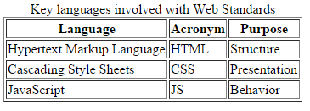

**תרגיל 2**

צור קובץ tables-ex2.html עם כותרת Tables שמציג את הדף הבא. שים לב שהמסומנים בכחול הם כתובות URL – תן כתובת לאתר של ויקיפדיה המתאים, וקח את התמונה מהתיקייה images.

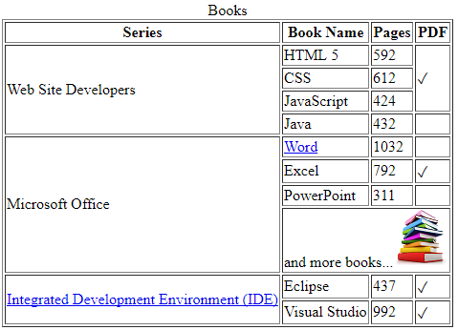

**עבודה נעימה!**